Junie 2026
Internasionaal
Die onlangs ondertekende tussentydse memorandum van verstandhouding (MvV) tussen Iran en die VSA is daarop gemik om die onlangse konflik te beëindig en 'n raamwerk vir 'n permanente ooreenkoms binne 60 dae te skep. Die belangrikste bepalings daarvan sluit 'n onmiddellike skietstilstand tussen die VSA en Iran, die heropening en beskerming van kommersiële skeepvaart deur die Straat van Hormoes, asook aanvanklike verligting van sanksies teen Iran in. In ruil daarvoor sal daar onderhandelinge gevoer word oor Iran se kernprogram en streeksveiligheid.

Aanvanklik het die ooreenkoms vrese oor 'n groot ontwrigting van olievoorsiening verlig. Oliepryse het gedaal namate handelaars laer geopolitieke risiko en die heropening van die Straat van Hormoes ingeprys het. Aandelemarkte het gestyg, veral lugrederye, vervoermaatskappye en ander sektore wat sensitief is vir energiepryse. Energiemaatskappye en hulpbronaandele het swakker gevaar as die breër mark, aangesien die geopolitieke risikopremie afgeneem het.

Brent-ruolie het skerp teruggesak en Junie op vlakke afgesluit wat naby dié van voor die konflik was.

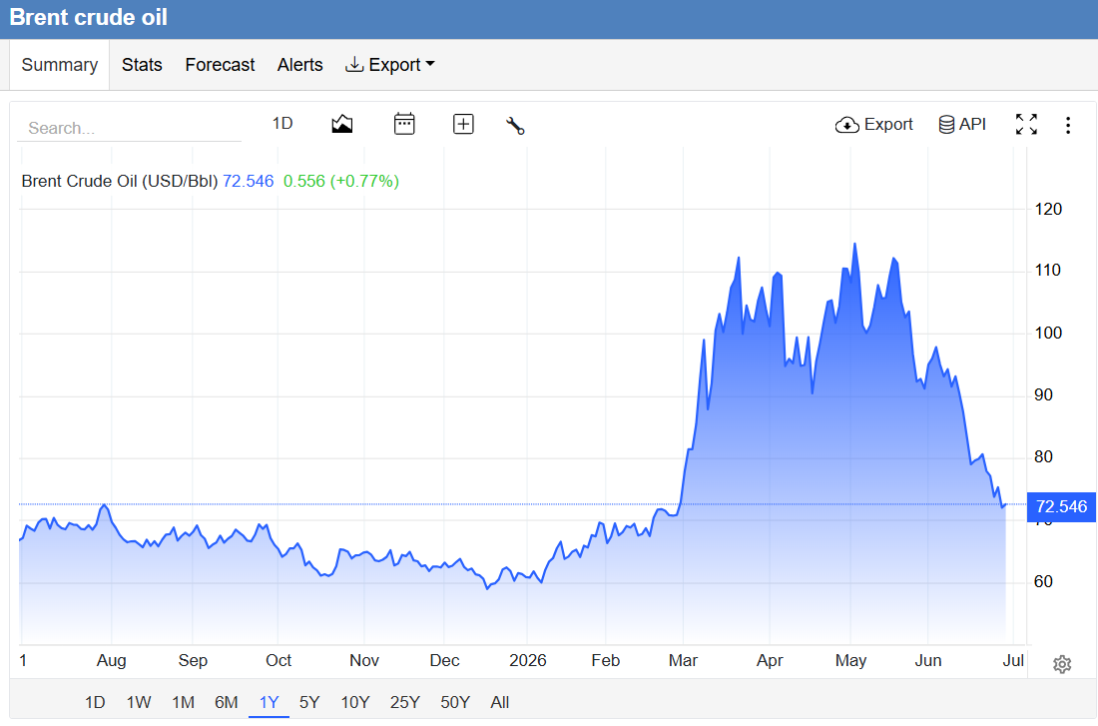
Trading Economics

Die hernude militêre voorvalle het egter van dié optimisme omgekeer. Die VSA en Iran beskuldig mekaar daarvan dat hulle sekere bepalings van die ooreenkoms oortree het. Daar was weer aanvalle wat skeepvaart naby die Straat van Hormoes geraak het, wat aanleiding gegee het tot 'n nuwe ronde diplomatieke pogings om die skietstilstand te herstel. Die VSA het gereageer met lugaanvalle op belangrike Iranse installasies.
Die Libanon-front bly een van die grootste risiko's vir die breër vredesproses. Israel het sy militêre operasies teen Hezbollah-posisies in suidelike Libanon voortgesit, terwyl Hezbollah steeds vuurpyle en hommeltuigaanvalle op noordelike Israel uitvoer. Israel is nie 'n party tot die memorandum van verstandhouding tussen die VSA en Iran nie, wat beteken dat gevegte op die Libanon-front kan voortduur, selfs al verminder Washington en Teheran hul direkte vyandelikhede. Voortgesette gevegte tussen Israel en Hezbollah verhoog egter die risiko van hernude Iranse betrokkenheid en kan weer olie-infrastruktuur en skeepvaart bedreig, wat opwaartse druk op energiepryse kan plaas.
President Donald Trump se goedkeuringsyfer het sedert Januarie 2025 skerp gedaal. Weddery- en peilingsyfers vir die tussenverkiesings dui toenemend op moontlike winste vir die Demokratiese Party in beide die Huis van Verteenwoordigers en die Senaat. Indien dit wel gebeur, sal Trump ná die November-verkiesing 'n sogenaamde flou makou-president wees, met aansienlik minder politieke invloed.
Slegs een uit elke vier Amerikaners glo dat president Donald Trump se oorlog met Iran die koste daarvan regverdig. Amerikaners wat deur Reuters/Ipsos ondervra is, is bekommerd dat 'n skietstilstand met Teheran waarskynlik nie lank sal hou nie. Trump se goedkeuringsyfer het tot slegs 34% gedaal, wat gelyk is aan sy laagste vlak tot dusver.

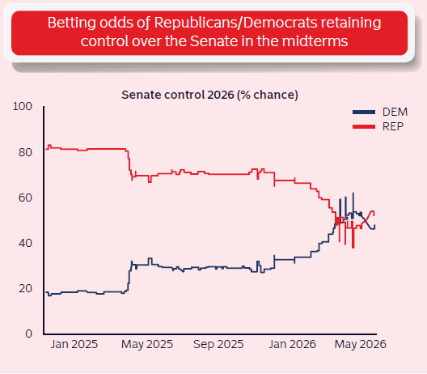
Momentum Invest
Inflasie in die VSA sal waarskynlik op kort termyn wisselvallig bly, aangesien invoertariewe en geopolitieke spanning die druk op pryse aan die aanbodkant hoog hou. Hierdie skokke behoort egter tydelik te wees en sal waarskynlik nie tot volgehoue hoër inflasie lei nie. 'n Sterker as verwagte Amerikaanse arbeidsverslag vir Mei (172 000 nuwe poste) het die hoop op 'n rentekoersverlaging op kort termyn grootliks verydel en die pad vorentoe vir die nuwe voorsitter van die Amerikaanse Federale Reserweraad, Kevin Warsh, bemoeilik. Markte verreken tans 'n 70%-kans op 'n rentekoersverhoging teen die einde van 2026.

Inflasie in die eurosone het in Mei tot 3,2% gestyg (vanaf 3,0%), hoofsaaklik weens energiepryse wat met 10,9% op 'n jaargrondslag toegeneem het. Dit baan die weg vir 'n moontlike rentekoersverhoging deur die Europese Sentrale Bank (ESB).

SpaceX het op 12 Junie op die Nasdaq-beurs teen $135 per aandeel genoteer, met 'n teikenwaardasie van $1,75 triljoen – die grootste aanvanklike openbare aandele-aanbod (IPO) in die geskiedenis – wat Saudi Aramco se $25,6 miljard-insameling in 2019 oortref het. Elon Musk het daarmee die wêreld se eerste triljoenêr geword.

Die VSA stel nuwe invoertariewe van 10% en 12,5% voor op invoere uit 60 handelsvennote ná 'n ondersoek na goedere wat na bewering met dwangarbeid vervaardig is. President Donald Trump poog hiermee om alternatiewe maniere te vind om tariewe weer in te stel nadat vorige tariewe deur die Amerikaanse Hooggeregshof tersyde gestel is. Die tarief van 12,5% sal geld vir lande wat nie wetgewing het wat invoere wat met dwangarbeid vervaardig is verbied nie, of wat nie belowe het om sulke produkte te blokkeer nie. Suid-Afrika sal aan die 12,5%-heffing onderhewig wees.

Die Britse eerste minister, Keir Starmer, het aangekondig dat hy ná slegs twee jaar in die amp gaan bedank. Ná toenemende interne opstande binne sy party en 'n skerp daling in openbare steun het Starmer bevestig dat hy sal uittree om 'n nuwe Arbeidersparty-leier teen September aan te wys. Markte het negatief op die onsekerheid gereageer, met stygende effekte-opbrengste.

Die prestasie van opkomende markte toon toenemend groot verskille namate die energieprysskok weens die Iran-konflik deur die ontwikkelende wêreld weerklink. Hoewel die Internasionale Monetêre Fonds (IMF) in sy World Economic Outlook van April 'n algehele groei van 3,9% vir opkomende markte in 2026 voorspel het, toon ekonomiese data vir Mei ernstige plaaslike afwykings. Die krisis het kommoditeitsuitvoerders en energie-afhanklike invoerlande op heeltemal uiteenlopende ekonomiese trajekte geplaas. Die slegte nuus vir Suid-Afrika is dat die pryse van goud en ystererts weens die oorlog onder druk gekom het.
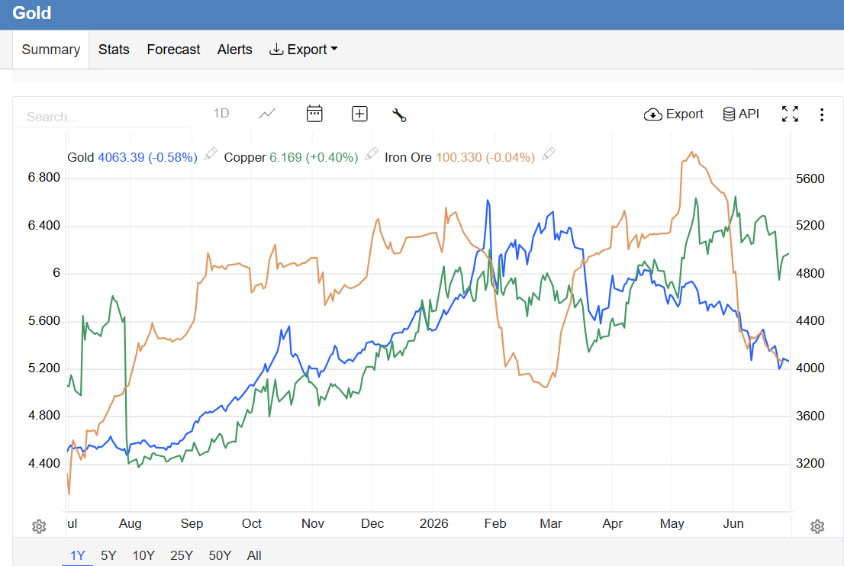
Trading economics

Suid-Afrika
Die DA-leier, Geordin Hill-Lewis, het president Cyril Ramaphosa versoek om 'n ingrypende herskommeling van die DA se uitvoerende verteenwoordiging in die kabinet deur te voer. Hiervolgens sal John Steenhuisen sy pos as minister van Landbou verloor en as adjunkminister van Handel, Nywerheid en Mededinging aangestel word. Die huidige minister van Bosbou, Visserye en die Omgewing, Willie Aucamp, sal Steenhuisen as minister van Landbou opvolg, terwyl Hill-Lewis versoek het dat die Wes-Kaapse LUR vir Onderwys, David Maynier, tot die kabinet benoem word om Aucamp se huidige portefeulje oor te neem. Dit sal president Ramaphosa ook die geleentheid bied om sy kabinet te herskommel om die vakature te vul wat ná Sisi Tolashe se vertrek ontstaan het.

Suid-Afrika se immigrasiekrisis het verdiep. Vrese oor strenger toepassing van immigrasiewette lei daartoe dat meer mense die land verlaat, wat die delikate balans beklemtoon tussen strenger grensbeheer, die beskerming van wettige immigrante en die handhawing van ekonomiese en maatskaplike stabiliteit. Die opkoms van die March and March-beweging word verbind met politieke bondgenote en anti-immigrasie-organiseerders. Agter die openbare gesig van die beweging is egter minder bekende direkteure wie se bande na die Zuma-familie teruggevoer kan word. Namate die beplande stilstand op 30 Junie nader gekom het, het die mobilisering vrese laat herleef oor georganiseerde onrus en geweld soortgelyk aan dié van Julie 2021.

Durban se houerterminaal is in die jongste Container Port Performance Index (CPPI) as die mees verbeterde hawe vir 2025 aangewys. Dit is goeie nuus vir Suid-Afrika se ekonomie, aangesien Durban se houerterminaal die grootste in die land is en 'n sleutelrol speel in die vervoer van goedere na en van Gauteng. Ten spyte van hierdie verbeterings bly die hawe steeds een van die mins doeltreffende ter wêreld en verg dit nog aansienlike beleggings om infrastruktuur en toerusting op te gradeer. Transnet het ook aangekondig dat die uitbreiding van infrastruktuur by die Saldanha-ysterertsterminaal, Afrika se grootste uitvoerfasiliteit vir ystererts, voltooi is. Dit is nóg 'n stap vorentoe om Suid-Afrika se hawens meer doeltreffend te maak. Die tendens, soos reeds verlede maand berig, is duidelik opwaarts.

Die Suid-Afrikaanse Reserwebank (SARB) se Monetêre Beleidskomitee het die repokoers met 25 basispunte verhoog tot 7,0% – die eerste rentekoersverhoging sedert Mei 2023. Die jongste inflasiedata, wat 'n laer as verwagte styging in Mei toon, asook hernude hoop dat 'n vredesooreenkoms in die Midde-Ooste wêreldwye oliepryse kan laat daal, kan egter daartoe lei dat verdere rentekoersverhogings volgende maand uitgestel word. Die Monetêre Beleidskomitee verwag dat inflasie in 2027 op 3,7% sal wees. Moody's het Suid-Afrika se kredietvooruitsig in Mei na positief aangepas weens stabiliserende staatsfinansies, terwyl Fitch die land se kredietgradering verhoog het met verwysing na "verantwoordelike fiskale bestuur". Al drie groot graderingsagentskappe plaas Suid-Afrika nou twee vlakke onder beleggingsgraad – 'n herinnering aan hoe groot die uitdaging is om dié status te herwin.

Suid-Afrika is geskud deur die grusame slagting in die Jumpers-informele nedersetting in Cleveland, asook die voortgesette dreigemente teen migrante deur March and March en ander opportunistiese xenofobiese bewegings, ondanks president Cyril Ramaphosa se sogenaamde familie beraad. Ter wille van korrektheid het Stats SA se bevolkingsensus van 2022 die aantal mense wat buite Suid-Afrika gebore is op ongeveer 2,42 miljoen beraam – sowat 4% van die land se bevolking van 62 miljoen. Daar bestaan egter twyfel oor die akkuraatheid van dié sensus.

Die burgemeester van Johannesburg, Dada Morero, het 'n salarisverhoging van meer as R10 miljard vir munisipale werknemers verdedig en aangevoer dat dit noodsaaklik is om dienslewering in die stad te verseker. Dit ondanks die feit dat die minister van Finansies, Enoch Godongwana, die stad aangeraai het om die salarisooreenkoms met die Suid-Afrikaanse Munisipale Werkersunie te heroorweeg omdat dit volgens hom onbekostigbaar is.

Suid-Afrika se terugkeer na die wêreldsokkertoneel kon kwalik swakker begin het. In hul openingswedstryd van die 2026-Wêreldbeker in Mexikostad se Azteca-stadion het Bafana Bafana met 2–0 teen Mexiko verloor en die wedstryd met slegs nege spelers beëindig ná twee rooikaarte. Ten spyte van hierdie terugslag het Bafana Bafana vir die eerste keer in die geskiedenis die laaste 32 van die FIFA Wêreldbeker-toernooi gehaal ná 'n oorwinning van 1–0 oor Suid-Korea in hul laaste Groep A-wedstryd. Ongelukkig het 'n nederlaag van 1–0 teen Kanada hul vordering beëindig.

Ernstige bewerings wat tydens die Madlanga-kommissie van ondersoek na vore gekom het, kan Suid-Afrika se volgende evaluering deur die Finansiële Aksietaakmag (FATF) oor geldwassery negatief beïnvloed. Die Nasionale Tesourie se tegniese adviseur en voormalige waarnemende direkteur-generaal, Ismail Momoniat, het die Parlement se Staande Komitee oor Finansies gewaarsku dat Suid-Afrika se vermoë om georganiseerde misdaad te ondersoek, suksesvol te vervolg en misdaadbates te verhaal, onder die vergrootglas kan kom indien tekortkominge in wetstoepassing voortduur.

Suid-Afrika se reële BBP-groei het tot 0,5% gestyg, vanaf 0,4%, terwyl jaarlikse groei tot 1,9% versnel het, volgens Stats SA. Dit was beter as markverwagtinge van onderskeidelik 0,3% en 1,8%, wat dui op effens sterker ekonomiese momentum aan die begin van die jaar. Vervaardigingsdata was egter swakker, wat dikwels as 'n voorloper van toekomstige ekonomiese tendense beskou word.

Rise Mzansi se hoofsweep, Makashule Gana, is verkies as voorsitter van die Nasionale Vergadering se Artikel 89-ondersoek na beweerde wangedrag deur president Cyril Ramaphosa rakende die Phala Phala-diefstal van US$580 000 in Februarie 2020.

Hawks-adjudant-offisier Karl Sander het tydens die kommissie van ondersoek na korrupsie in die strafregstelsel getuig oor die diefstal van 541 kg kokaïen ter waarde van ongeveer R200 miljoen uit die Valke se kantore in Port Shepstone in November 2021. Hy het gesê die verdagtes is aan die polisie bekend, maar dat daar vyf jaar later steeds geen noemenswaardige dissiplinêre stappe of arrestasies was nie.

Die Spesiale Ondersoekeenheid (SOE) se ondersoek na die Vrystaatse Premier se beursskemas het omvangryke wanadministrasie blootgelê in 'n program wat bedoel was om behoeftige studente toegang tot hoër onderwys te gee en skaars vaardighede in die provinsie aan te spreek. Die onreëlmatighede het bygedra tot meer as R8,3 miljoen se uitgawes wat die SOE nou wil verhaal.

In 'n saak waarin die Suid-Afrikaanse Reserwebank 'n eis teen Square Mangundhla ingestel het nadat hy tussen 2018 en 2020 sowat R182 miljoen in Bitcoin vanaf Luno-rekeninge na buitelandse kriptogeldeenheidbeurse verskuif het, het regter Stuart Wilson beslis dat kriptogeldeenhede duidelik onder Suid-Afrika se valutabeheerregulasies val. Die hof het ook die argument verwerp dat die Reserwebank nie die Bitcoin in die Luno-rekeninge kon konfiskeer nie omdat dit nie "geld" is nie. Kriptogeldeenhede sal waarskynlik in die toekoms veel sterker binne die wetlike raamwerk gereguleer word, wat moontlik van hul aantrekkingskrag sal wegneem. Die prys van Bitcoin het die afgelope jaar met 44% gedaal.
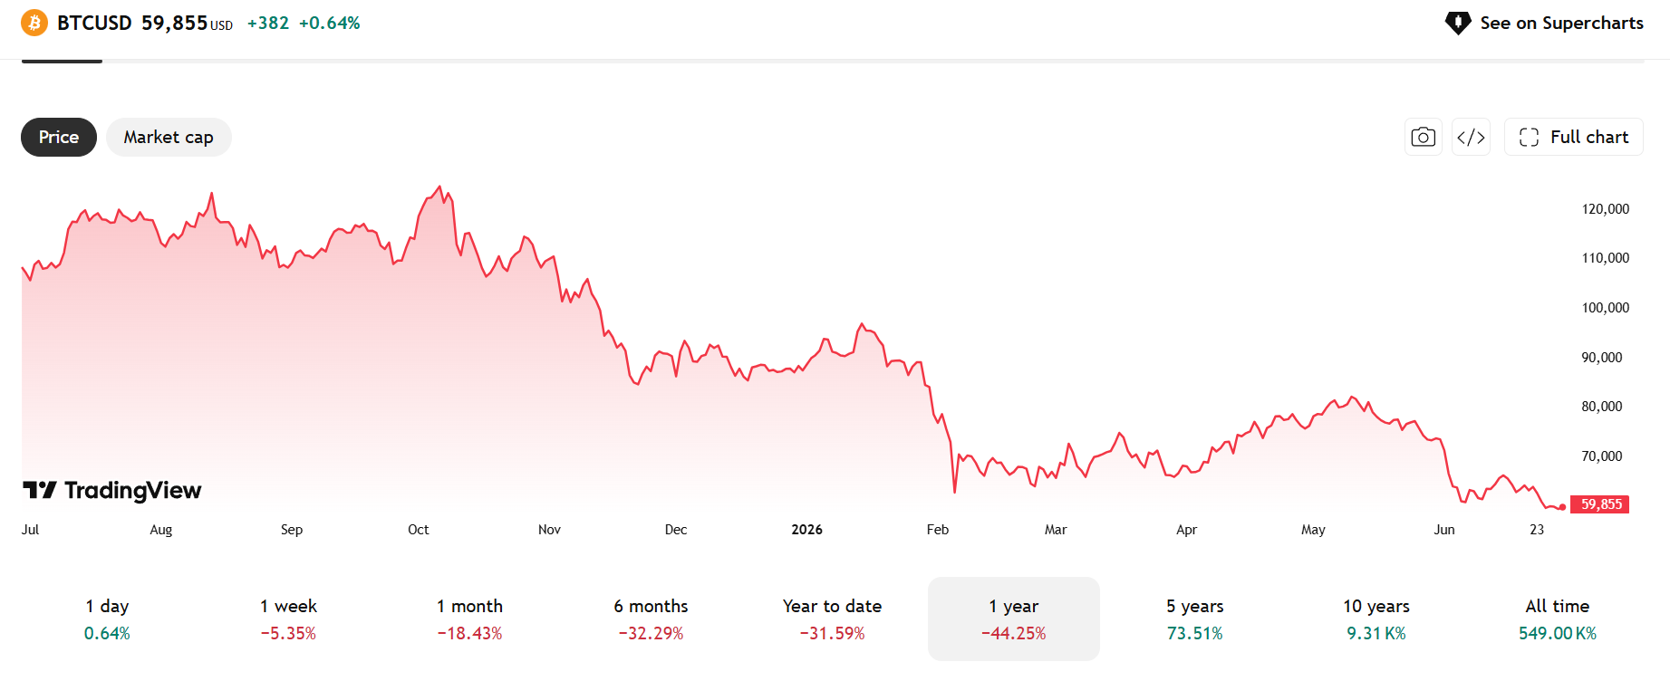
Trading View
Die Suid-Afrikaanse afslagkleinhandelaar Pepkor beplan om sy PlusB-bank in April 2027 bekend te stel. Die doel is om sy uitgebreide netwerk van winkels regoor die land te benut om binne vyf jaar 1,8 miljoen primêre bankkliënte te werf.

WhatsApp-boodskappe tussen generaal-majoor Feroz Khan en Mohamed Sayed, medestigter van die tabakmaatskappy Carnilinx, impliseer die voormalige hoof van Misdaadintelligensie in 'n reeks beweerde onreëlmatige optredes, insluitend samespanning met die EFF-leier Julius Malema.

Die AmaZulu-koning, Misuzulu kaZwelithini, het die DA toestemming gegee om in die hewig betwiste provinsie KwaZulu-Natal veldtog te voer in aanloop tot die plaaslike regeringsverkiesing in November. Die DA-afvaardiging, onder leiding van die partyleier Geordin Hill-Lewis, het twee beeste – 'n koei en 'n os – aan die koning oorhandig, wat daartoe gelei het dat lede van die koninklike familie die afvaardiging tereggewys het.

Duduzile Zuma-Sambudla en Nhlamulo Ndhlela is uit die Umkhonto weSizwe-party geskors. Zuma-Sambudla, die dogter van die partyleier Jacob Zuma, is onlangs van haar parlementêre partyverantwoordelikhede onthef, terwyl Ndhlela, die voormalige woordvoerder van die party, enkele weke gelede afgedank is.

Snippets from the market

- Die Organisasie teen Belastingmisbruik (OUTA) sê navorsing toon dat slegs 21% van Suid-Afrikaners die Parlement vertrou en net 9% politici vertrou. Munisipale verkiesings is op hande, waar die vlak van openbare vertroue waarskynlik nóg laer is.
- Ekonome meen dat 'n ooreenkoms tussen die VSA en Iran om die Straat van Hormuz te heropen hoop laat ontstaan het dat kunsmispryse en ander insetkoste vir die landbousektor kan daal, terwyl uitvoere na die Midde-Ooste hervat kan word.
- Die Nuwe Ontwikkelingsbank het 'n lening van R16,2 miljard aan Suid-Afrika toegestaan om infrastruktuur in die land se agt metropolitaanse munisipaliteite op te gradeer. Hierdie metro's huisves ongeveer 22 miljoen mense en vorm die ekonomiese spilpunt van die land.
- 'n Skerp styging in brandstofpryse het verkope van elektriese voertuie vanjaar aansienlik laat toeneem, insluitend 'n vyfvoudige toename in inprop-hibriede elektriese voertuie.
- Buitelandse beleggers het sedert begin April netto R37,3 miljard se Suid-Afrikaanse staatseffekte gekoop, nadat daar in Maart 'n rekordverkope van R56,2 miljard was.
- Die Blitzbokke is in Frankryk as wêreldkampioene in Sewes rugby gekroon. Die Suid-Afrikaanse span voeg hiermee die Sewes-Wêreldkampioenskap by die Sewes-Wêreldreekstitel wat hulle vroeër vanjaar gewen het.
- 'n Federale regter het beslis dat die administrasie van die Amerikaanse president Donald Trump 'n reeks onwettige beleide ingestel het wat mense uit 39 lande verhinder het om uitsluitsel te kry oor aansoeke vir asiel, werkspermitte, permanente verblyf (green cards) en burgerskap.
- Die Mededingingskommissie het die farmaseutiese vervaardiger Adcock Ingram na die Mededingingstribunaal verwys vir vervolging weens bewerings dat die maatskappy pasiënte buitensporige pryse vir nierdialiseprodukte gevra het.
- Die kantoor van die Ouditeur-generaal het gewaarsku dat die Stad Johannesburg se ouditstatus teruggesak het na 'n gekwalifiseerde ouditmening weens swak finansiële beheer, gebrekkige rekordhouding en onvoldoende toesig. Die stad word reeds jare lank swak bestuur, en die ANC kan moontlik die politieke prys daarvoor betaal tydens die munisipale verkiesing.
- Die deur die SAKP georganiseerde Konferensie van die Linkses het besluit om 'n permanente koördineringsliggaam te stig om progressiewe organisasies rondom veldtogte, politieke opvoeding en massamobilisering te verenig. Die konferensie het linkse partye en organisasies, waaronder die EFF, die MK-party en Cosatu, byeengebring om opposisie teen wat hulle as die ANC se toenemend neoliberale beleidsrigting onder die Regering van Nasionale Eenheid beskou, te koördineer. Dit kan moontlik tot 'n breuk tussen die SAKP en die ANC lei, wat die ANC tydens die munisipale verkiesing kan benadeel.
- Die ANC-Vroueliga het druk weerstaan om sy president, Sisisi Tolashe, te versoek om te bedank. Volgens die liga is sy onskuldig totdat skuld bewys word, en die ANC het haar ook nie versoek om uit haar amp terug te tree nie.
- Suid-Afrikaanse sakevertroue het in die tweede kwartaal van 2026 skerp afgeneem ná twee opeenvolgende kwartale van verbetering. Die sake-omgewing het verswak as gevolg van volgehoue spanning in die Midde-Ooste, wat oliepryse verhoog het.
- Die lugredery FlySafair het aangekondig dat sy brandstofheffing met 40% verlaag word, wat reisigers op vliegkaartjies sal laat bespaar. Die dinamiese brandstofheffing is in Maart ingestel ná ontwrigtings in wêreldwye olievoorsieningsroetes weens die konflik in die Midde-Ooste.
- Die Wes-Kaapse premier, Alan Winde, sê elektrisiteit is reeds na 92% van die gebiede herstel wat deur verlede maand se erge weer geraak is.
- Navorsers het by die konferensie van die American Society of Clinical Oncology berig dat 'n klein bestralingsteëltjie wat tydens chirurgie by 'n breingewas ingeplant word, beter resultate lewer as tradisionele bestralingsbehandeling. Daar is ook berig dat Revolution Medicine se eksperimentele pil vir pankreaskanker oorlewingstyd verdubbel het in vergelyking met chemoterapie.
- Marokko het Suid-Afrika verlede jaar as Afrika se mees geïndustrialiseerde ekonomie verbygesteek deur sy uitvoere te diversifiseer, sy nywerheidsbasis uit te brei en groeibeleid toe te pas.
- Zimbabwe se regering het 'n wetsontwerp aan die parlement voorgelê wat president Emmerson Mnangagwa se ampstermyn met twee jaar tot 2030 sal verleng, ondanks kritiek van 'n verdeelde opposisie en sommige veterane van die bevrydingstryd.
- Die Suid-Afrikaanse mynbousektor het met kommer gereageer op regeringsvoorstelle om 'n uitvoerbelasting en uitvoerkwotas vir die chroombedryf in te stel, asook om plaaslike waardetoevoeging (beneficiation) as voorwaarde vir die uitreiking van mynregte te vereis.
- Met Johannesburg se toekoms op die spel oorweeg die ANC drie baie uiteenlopende kandidate – Frank Chikane, David Makhura en Loyiso Masuku – in sy soektog na 'n swaargewig wat Helen Zille se poging om die land se grootste stad te wen, kan stuit.
- 'n Israeliese onderneming, BlackCore, wat daarvan verdink word dat dit Frankryk se plaaslike verkiesings in Maart beïnvloed het, word nou ook deur Frankryk ondersoek vir moontlike inmenging in verkiesings in New York-stad en Skotland.
- Verbruikersbesteding in China het verlede maand vir die eerste keer in meer as drie jaar afgeneem, terwyl beleggings verder gekrimp het. Dit beklemtoon hoe die wêreld se tweede grootste ekonomie toenemend onewewigtig raak.
- Oekraïne het onlangs sy hommeltuigaanvalle op die Krim, tuiste van Rusland se Swartseevloot, verskerp. Die aanvalle het voorsieningsroetes geteiken en 'n brandstofkrisis veroorsaak net toe die vakansieseisoen begin.
- Die wêreldwye voorsiening van vloeibare aardgas (LNG) kan geraak word ná 'n ontploffing weens 'n beweerde tegniese fout by Katar se Ras Laffan LNG-aanleg. Vier-en-vyftig mense is beseer en 18 word steeds vermis.
- Suid-Afrika se R440 miljard-program om die elektrisiteitsoordragnetwerk uit te brei, is daarop gemik om netwerkbeperkings op te los en meer hernubare energie aan die netwerk te koppel. Die sukses daarvan hang af van doeltreffende uitvoering, groter betrokkenheid van die private sektor en die verwydering van vertragings in goedkeuringsprosesse. Mislukking kan tot stilstand in energieprojekte lei.
- Nadat hy skuld erken het op aanklagte van bedrog, korrupsie en geldwassery, is die vermeende georganiseerde misdaadfiguur Vusimuzi "Cat" Matlala tot 15 jaar gevangenisstraf gevonnis. Indien die hof dit goedkeur, sal Matlala 'n staatsgetuie word en teen polisiebeamptes en ander beskuldigdes getuig.
- Reddingswerkers het honderde mense probeer red wat onder puin vasgekeer is ná twee aardbewings in en rondom Caracas, die hoofstad van Venezuela. Die eerste aardbewing het 'n sterkte van 7,2 gehad, gevolg deur 'n tweede skudding van 7,5 net 'n minuut later. Meer as 50 000 name is op 'n skaregebaseerde webwerf as vermis aangemeld.
- SpaceX het aangekondig dat hy 'n agt myl (ongeveer 13 km) lange "Starpipe" gaan bou om aardgas regstreeks na sy Starship-vuurpyle te vervoer.
- Die Speaker van die Nasionale Vergadering, Thoko Didiza, sê haar besluit om nie president Cyril Ramaphosa se aansoek in die Wes-Kaapse Hooggeregshof teen te staan om die parlementêre vervolgingsproses te staak nie, is in ooreenstemming met die Grondwethof se uitspraak van Mei en bots nie met die werk van die Parlement se staat van beskuldiging-komitee nie.
- Die Departement van Binnelandse Sake sê altesaam 203 banktakke bied nou Binnelandse Sake-dienste aan, en meer as 250 000 mense het sedert begin Maart van die digitale diens gebruik gemaak om 'n vervangende Slim-ID-kaart te bekom.
- Die Nasionale Dobbelraad werk saam met owerhede in lande waar onwettige buitelandse dobbelwebwerwe bedryf word om hierdie digitale platforms te sluit wat maandeliks miljarde rand uit Suid-Afrika neem.
- Altesaam 25 munisipaliteite regoor Suid-Afrika het onregmatige aanstellings van senior bestuurders aangemeld. Die regering het wydverspreide tekortkominge in werwingsprosesse, kwalifikasievereistes en nakoming van regulasies geïdentifiseer.
- Die Suid-Afrikaanse Reserwebank se jongste ekonomiese aanwyser dui daarop dat die land se ekonomie in die komende maande moontlik stadiger sal groei.
- Prosus, Naspers se internasionale sake-eenheid, het 'n nuwe kunsmatige-intelligensie-instrument bekend gestel wat ondernemings in staat stel om hul eie programme en oplossings te ontwikkel.
- Kaapstad se houerterminaal is weer as die swakste presterende houerhawe ter wêreld aangewys in die 2025 Container Port Performance Index, saamgestel deur die Wêreldbank en S&P Global Market Intelligence.
- Volgens 'n studie onder leiding van die Universiteit van Kaapstad bevat Valsbaai se water en seebodem 'n mengsel van pynstillers, plaagdoders en metale wat oor jare heen deur stedelike ontwikkeling, afvalwater en hawe-aktiwiteite daar beland het.
- Europa en die Verenigde Koninkryk beleef 'n buitengewone hittegolf, met temperature van tot 40 °C. Miljoene inwoners van Londen en Parys is vasgevang in historiese stedelike huise wat nie ontwerp is om die toenemende hittegolwe te hanteer nie. Kenners waarsku dat tradisionele baksteen- en sinkdakontwerpe hitte vasvang en gevaarlik hoë binnenshuise temperature veroorsaak.

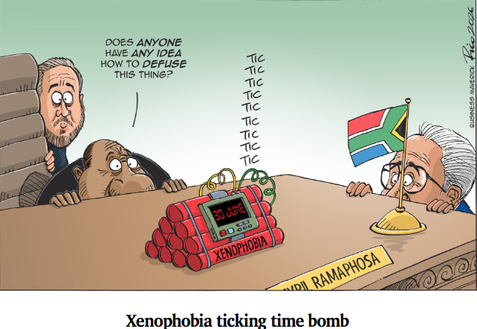
Daily Maverick

Groete
Rocco Carr

